全年负荷计算报告书
凤凰苑2号楼
设计编号：



工程地点 | ： | 福建-厦门
建设单位 | ：
设计单位 | ：
设计人 | ：
校对人 | ：
审定人 | ：
报告日期 | : | 2026年1月3日

采用软件 | : 暖通负荷BECH2025 | 
软件版本 | : 20250505(PLUS)
正版授权码 | : T18271212908
研发单位 | : 北京绿建软件股份有限公司

目 录

1 建筑概况 1
2 气象数据 1
2.1 气象地点 1
2.2 逐日干球温度表 1
2.3 逐月辐照量表 2
2.4 峰值工况 2
3 软件介绍 2
4 围护结构 2
4.1 屋顶构造 2
4.2 外墙构造 3
4.3 挑空楼板构造 3
4.4 户墙构造 3
4.5 楼板构造 4
4.6 周边地面构造 4
4.7 非周边地面构造 4
4.8 门构造 5
4.9 窗构造 5
5 房间类型 5
5.1 房间参数表 5
5.2 作息时间表 5
6 系统设置 6
6.1 系统划分 6
6.2 运行时间表 6
7 计算结果 6
7.1 模拟周期 6
7.2 全年冷暖需求 6
7.3 负荷分项统计 6
7.4 逐月负荷表 7
8 附录 9

建筑概况
地理位置 | 北京-北京
气候分区 | 夏热冬暖B区
北纬 | 24.00
东经 | 118.06
建筑名称 | 凤2
建筑类型 | 居住建筑
计算建筑面积 | 地上 9615.06 ㎡ | 地下 0.00 ㎡
建筑高度 | 地上 23.10 m | 地下0.00 m
建筑层数 | 地上 7 | 地下 0
北向角度 | 90°

气象数据

气象地点
福建-厦门, 《建筑节能气象参数标准》JGJ346-2014

逐日干球温度表
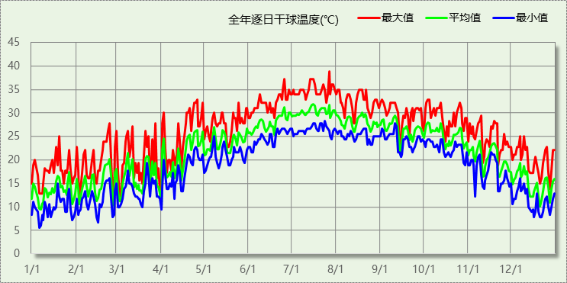

逐月辐照量表
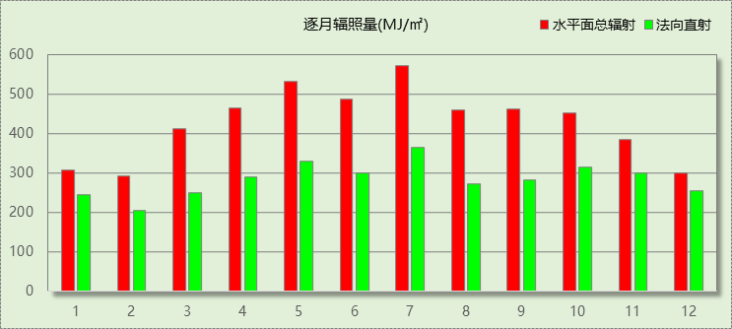

峰值工况
气象数据 | 时刻 | 干球温度(℃) | 湿球温度(℃) | 含湿量(g/kg) | 焓值(kj/kg)
最热 | 07月26日15时 | 38.9 | 21.7 | 9.6 | 63.8
最冷 | 01月05日23时 | 5.6 | 2.8 | 3.5 | 14.4

软件介绍
本报告采用的软件为绿建暖通负荷BECH2025通负荷BECH2018，该软件紧密结合暖通和节能设计规范、可根据项目实际情况建立建筑热工模型，并可对围护结构材料、房间内扰发热、作息时间表、热回收方式等参数进行设置。
软件包含全国各地典型气象年数据，内置DOE2.1E内核，对于建筑的逐时负荷进行动态模拟，既可以模拟8760小时理想负荷，也可以根据设定好的采暖期/空调期进行逐时模拟。
软件还支持分析全年建筑能耗的来源构成，依据日射得热、新风负荷、围护传热和内扰得热进行归类分项，生成设计建筑全年负荷计算报告书，提供详实的数据和多样的图表，为设计师在设备选型、制定运行策略等方面提供参考和帮助。

围护结构

屋顶构造

屋顶构造一
材料名称  （由上到下） | 厚度δ | 导热系数λ | 蓄热系数S | 修正  系数 | 热阻R | 热惰性  指标
材料名称  （由上到下） | (mm) | W/(m.K) | W/(㎡.K) | α | (㎡K)/W | D=R*S
反射隔热涂料 | － | － | － | － | － | －
挤塑聚苯板(ρ=25-32) | 20 | 0.030 | 0.320 | 1.00 | 0.667 | 0.213
SBS改性沥青防水卷材 | 20 | 0.230 | 9.370 | 1.00 | 0.087 | 0.815
水泥砂浆找平层 | 80 | 0.930 | 11.306 | 1.00 | 0.086 | 0.973
钢筋混凝土 | 120 | 1.740 | 17.200 | 1.00 | 0.069 | 1.186
各层之和∑ | 240 | － | － | － | 0.909 | 3.187
传热系数K=1/(0.15+∑R) | 0.95

外墙构造

外墙构造一
材料名称  （由外到内） | 厚度δ | 导热系数λ | 蓄热系数S | 修正  系数 | 热阻R | 热惰性  指标
材料名称  （由外到内） | (mm) | W/(m.K) | W/(㎡.K) | α | (㎡K)/W | D=R*S
涂料饰面(忽略保温性能) | 20 | 5.000 | 10.583 | 1.00 | 0.004 | 0.042
抗裂砂浆（网格布） | 20 | 0.930 | 11.306 | 1.00 | 0.022 | 0.243
岩棉板(ρ=60-160) | 20 | 0.041 | 0.615 | 1.00 | 0.488 | 0.300
粘结砂浆 | 200 | 0.810 | 10.070 | 1.00 | 0.247 | 2.486
加气混凝土、泡沫混凝土(ρ=700) | 20 | 0.180 | 3.100 | 1.00 | 0.111 | 0.344
M5预拌抹灰砂浆，保温板抹面砂浆，抗裂砂浆 | 20 | 0.870 | 10.750 | 1.00 | 0.023 | 0.247
各层之和∑ | 300 | － | － | － | 0.894 | 3.663
传热系数K=1/(0.15+∑R) | 0.96

挑空楼板构造

挑空楼板构造一
材料名称  （由上到下） | 厚度δ | 导热系数λ | 蓄热系数S | 修正  系数 | 热阻R | 热惰性  指标
材料名称  （由上到下） | (mm) | W/(m.K) | W/(㎡.K) | α | (㎡K)/W | D=R*S
地砖 | 20 | 1.740 | 17.200 | 1.00 | 0.011 | 0.198
水泥砂浆找平层 | 120 | 0.930 | 11.306 | 1.00 | 0.129 | 1.459
挤塑聚苯乙烯泡沫塑料（带表皮） | 20 | 0.030 | 0.340 | 1.00 | 0.667 | 0.227
防水层(沥青油毡、油毡纸) | 20 | 0.170 | 3.302 | 1.00 | 0.118 | 0.388
钢筋混凝土 | 20 | 1.740 | 17.200 | 1.00 | 0.011 | 0.198
M5预拌抹灰砂浆，保温板抹面砂浆，抗裂砂浆 | 20 | 0.870 | 10.750 | 1.00 | 0.023 | 0.247
各层之和∑ | 220 | － | － | － | 0.959 | 2.717
传热系数K=1/(0.15+∑R) | 0.90

户墙构造

户墙构造一
材料名称 | 厚度δ | 导热系数λ | 蓄热系数S | 修正  系数 | 热阻R | 热惰性  指标
材料名称 | (mm) | W/(m.K) | W/(㎡.K) | α | (㎡K)/W | D=R*S
涂料饰面(忽略保温性能) | 20 | 5.000 | 10.583 | 1.00 | 0.004 | 0.042
石膏板 | 190 | 0.330 | 5.280 | 1.00 | 0.576 | 3.040
石灰砂浆 | 20 | 0.810 | 10.070 | 1.00 | 0.025 | 0.249
各层之和∑ | 230 | － | － | － | 0.604 | 3.331
传热系数K=1/(0.22+∑R) | 1.21

楼板构造

楼板构造一
材料名称 | 厚度δ | 导热系数λ | 蓄热系数S | 修正  系数 | 热阻R | 热惰性  指标
材料名称 | (mm) | W/(m.K) | W/(㎡.K) | α | (㎡K)/W | D=R*S
地砖 | 20 | 1.740 | 17.200 | 1.00 | 0.011 | 0.198
水泥砂浆找平层 | 120 | 0.930 | 11.306 | 1.00 | 0.129 | 1.459
聚苯颗粒保温砂浆 | 20 | 0.060 | 0.950 | 1.00 | 0.333 | 0.317
钢筋混凝土 | 20 | 1.740 | 17.200 | 1.00 | 0.011 | 0.198
M5预拌抹灰砂浆，保温板抹面砂浆，抗裂砂浆 | 20 | 0.870 | 10.750 | 1.00 | 0.023 | 0.247
各层之和∑ | 200 | － | － | － | 0.508 | 2.418
传热系数K=1/(0.22+∑R) | 1.37

周边地面构造

周边地面构造一
材料名称 | 厚度δ | 导热系数λ | 蓄热系数S | 修正  系数 | 热阻R | 热惰性  指标
材料名称 | (mm) | W/(m.K) | W/(㎡.K) | α | (㎡K)/W | D=R*S
地砖 | 20 | 1.740 | 17.200 | 1.00 | 0.011 | 0.198
水泥砂浆找平层 | 120 | 0.930 | 11.306 | 1.00 | 0.129 | 1.459
难燃型改性聚乙烯蜂窝型复合卷材 | 20 | 0.039 | 0.330 | 1.00 | 0.513 | 0.169
挤塑聚苯乙烯泡沫塑料（带表皮） | 20 | 0.030 | 0.340 | 1.00 | 0.667 | 0.227
防水层(沥青油毡、油毡纸) | 20 | 0.170 | 3.302 | 1.00 | 0.118 | 0.388
钢筋混凝土 | 20 | 1.740 | 17.200 | 1.00 | 0.011 | 0.198
各层之和∑ | 220 | － | － | － | 1.449 | 2.639
传热系数K=1/(0.11+∑R) | 0.31

非周边地面构造

非周边地面构造一
材料名称 | 厚度δ | 导热系数λ | 蓄热系数S | 修正  系数 | 热阻R | 热惰性  指标
材料名称 | (mm) | W/(m.K) | W/(㎡.K) | α | (㎡K)/W | D=R*S
地砖 | 20 | 1.740 | 17.200 | 1.00 | 0.011 | 0.198
水泥砂浆找平层 | 120 | 0.930 | 11.306 | 1.00 | 0.129 | 1.459
防水层(沥青油毡、油毡纸) | 20 | 0.170 | 3.302 | 1.00 | 0.118 | 0.388
钢筋混凝土 | 20 | 1.740 | 17.200 | 1.00 | 0.011 | 0.198
各层之和∑ | 180 | － | － | － | 0.270 | 2.243
传热系数K=1/(0.11+∑R) | 0.29

门构造
序号 | 构造名称 | 传热系数 | 备注
1 | 金属框—单框双玻门（玻璃比例<30%） | 5.000
2 | 双层阳台金属外门 | 1.490
3 | 金属框—保温门（多功能门） | 2.000

窗构造
序号 | 构造名称 | 传热系数 | 窗遮阳系数 | 可见光透射比 | 备注
1 | 断热铝合金窗--5高透光双银Low-E玻璃+12氩气+5透明玻璃 | 2.300 | 0.345 | 0.600

房间类型

房间参数表
房间类型 | 空调温度  ℃ | 供暖温度  ℃ | 新风量 | 人员密度 | 照明功率  密度 | 电器设备  功率
卫生间 | － | － | 1(次/h) | 0(人) | 6(W/m^2) | 0(W/m^2)
楼梯间 | － | － | 0(m^3/h.人) | 0(人) | 0(W/m^2) | 0(W/m^2)
空房间 | － | － | 0(m^3/h.人) | 0(人) | 0(W/m^2) | 0(W/m^2)
起居室 | 26 | 18 | 1(次/h) | 32(m^2/人) | 6(W/m^2) | 5(W/m^2)

作息时间表
详见附录

系统设置

系统划分
系统编号 | 热回收  类型 | 启动  条件 | 回收  效率 | 排风  比例 | 面积(m2) | 包含的房间
自动 | 无 | -- | -- | -- | 4377.41 | 所有房间

运行时间表
详见附录

计算结果

模拟周期
供冷季(3.30-11.30) 供暖季(12.30-1.30)

全年冷暖需求
系统名称\负荷 | 供暖需求  (kWh) | 供暖指标  kWh/(㎡·a) | 供冷需求  (kWh) | 供冷指标  kWh/(㎡·a)
建筑总计 | 26783 | 2.79 | 693585 | 72.14
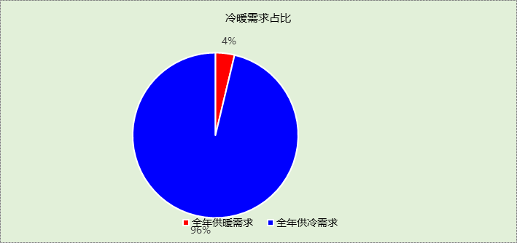

负荷分项统计
分类 | 围护传热 | 室内得热 | 窗日射 | 不利  新风/渗透 | 有利  新风/渗透 | 热回收 | 合计
供暖(kWh/㎡) | -2.77 | 1.25 | 0.27 | -1.53 | — | 0.00 | -2.79
供冷(kWh/㎡) | 22.37 | 9.69 | 3.11 | 36.98 | -0.01 | 0.00 | 72.14
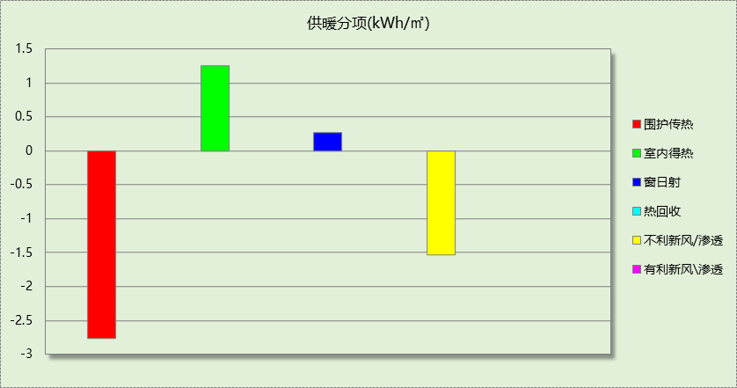
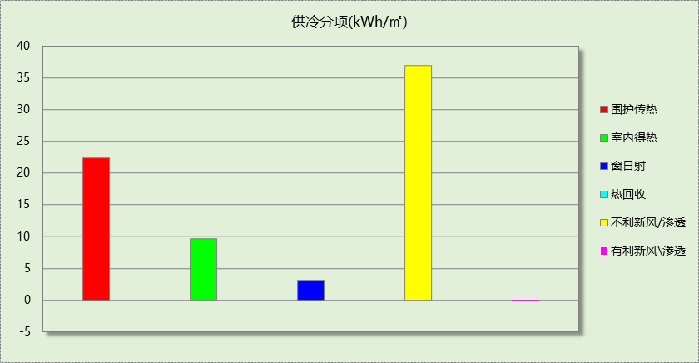

逐月负荷表
月份 | 供暖(kWh) | 供冷(kWh) | 热负荷  峰值(kW) | 热负荷  峰值时刻 | 冷负荷  峰值(kW) | 冷负荷  峰值时刻
1月 | 25500 | 0 | 93.251 | 1月6日5时 | 0.000 | --
2月 | 0 | 0 | 0.000 | -- | 0.000 | --
3月 | 0 | 0 | 0.000 | -- | 0.000 | --
4月 | 0 | 12828 | 0.000 | -- | 167.935 | 4月25日21时
5月 | 0 | 48374 | 0.000 | -- | 218.640 | 5月7日21时
6月 | 0 | 131177 | 0.000 | -- | 272.162 | 6月25日21时
7月 | 0 | 161498 | 0.000 | -- | 308.885 | 7月26日21时
8月 | 0 | 148446 | 0.000 | -- | 276.875 | 8月2日21时
9月 | 0 | 110251 | 0.000 | -- | 243.902 | 9月1日13时
10月 | 0 | 79225 | 0.000 | -- | 212.726 | 10月1日21时
11月 | 0 | 1787 | 0.000 | -- | 80.804 | 11月9日11时
12月 | 1282 | 0 | 70.350 | 12月30日0时 | 0.000 | --
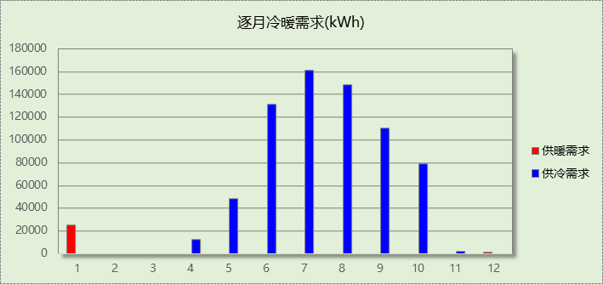
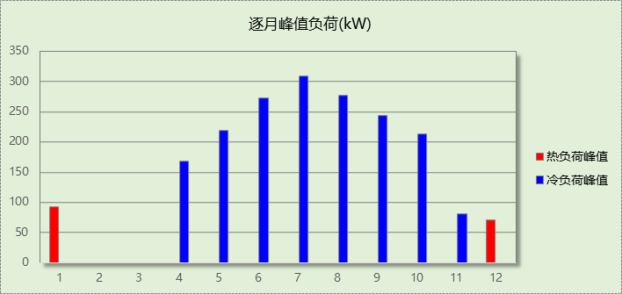

附录
工作日/节假日人员逐时在室率(%)

房间类型 | 1 | 2 | 3 | 4 | 5 | 6 | 7 | 8 | 9 | 10 | 11 | 12 | 13 | 14 | 15 | 16 | 17 | 18 | 19 | 20 | 21 | 22 | 23 | 24
卫生间 | 0 | 0 | 0 | 0 | 0 | 0 | 0 | 0 | 0 | 0 | 0 | 0 | 0 | 0 | 0 | 0 | 0 | 0 | 0 | 0 | 0 | 0 | 0 | 0
卫生间 | 0 | 0 | 0 | 0 | 0 | 0 | 0 | 0 | 0 | 0 | 0 | 0 | 0 | 0 | 0 | 0 | 0 | 0 | 0 | 0 | 0 | 0 | 0 | 0
楼梯间 | 0 | 0 | 0 | 0 | 0 | 0 | 0 | 0 | 0 | 0 | 0 | 0 | 0 | 0 | 0 | 0 | 0 | 0 | 0 | 0 | 0 | 0 | 0 | 0
楼梯间 | 0 | 0 | 0 | 0 | 0 | 0 | 0 | 0 | 0 | 0 | 0 | 0 | 0 | 0 | 0 | 0 | 0 | 0 | 0 | 0 | 0 | 0 | 0 | 0
空房间 | 0 | 0 | 0 | 0 | 0 | 0 | 0 | 0 | 0 | 0 | 0 | 0 | 0 | 0 | 0 | 0 | 0 | 0 | 0 | 0 | 0 | 0 | 0 | 0
空房间 | 0 | 0 | 0 | 0 | 0 | 0 | 0 | 0 | 0 | 0 | 0 | 0 | 0 | 0 | 0 | 0 | 0 | 0 | 0 | 0 | 0 | 0 | 0 | 0
起居室 | 16 | 16 | 16 | 15 | 16 | 24 | 31 | 19 | 15 | 14 | 14 | 19 | 22 | 19 | 13 | 14 | 18 | 35 | 49 | 54 | 50 | 35 | 21 | 15
起居室 | 14 | 13 | 13 | 13 | 13 | 18 | 22 | 24 | 29 | 32 | 34 | 37 | 35 | 32 | 26 | 28 | 33 | 39 | 44 | 47 | 45 | 34 | 23 | 16
注：上行：工作日；下行：节假日

工作日/节假日照明开关时间表(%)

房间类型 | 1 | 2 | 3 | 4 | 5 | 6 | 7 | 8 | 9 | 10 | 11 | 12 | 13 | 14 | 15 | 16 | 17 | 18 | 19 | 20 | 21 | 22 | 23 | 24
卫生间 | 0 | 0 | 0 | 0 | 0 | 0 | 0 | 0 | 0 | 0 | 0 | 0 | 0 | 0 | 0 | 0 | 100 | 100 | 100 | 100 | 100 | 100 | 100 | 0
卫生间 | 0 | 0 | 0 | 0 | 0 | 0 | 0 | 0 | 0 | 0 | 0 | 0 | 0 | 0 | 0 | 0 | 100 | 100 | 100 | 100 | 100 | 100 | 100 | 0
楼梯间 | 0 | 0 | 0 | 0 | 0 | 0 | 0 | 0 | 0 | 0 | 0 | 0 | 0 | 0 | 0 | 0 | 100 | 100 | 100 | 100 | 100 | 100 | 100 | 0
楼梯间 | 0 | 0 | 0 | 0 | 0 | 0 | 0 | 0 | 0 | 0 | 0 | 0 | 0 | 0 | 0 | 0 | 100 | 100 | 100 | 100 | 100 | 100 | 100 | 0
空房间 | 0 | 0 | 0 | 0 | 0 | 0 | 0 | 0 | 0 | 0 | 0 | 0 | 0 | 0 | 0 | 0 | 100 | 100 | 100 | 100 | 100 | 100 | 100 | 0
空房间 | 0 | 0 | 0 | 0 | 0 | 0 | 0 | 0 | 0 | 0 | 0 | 0 | 0 | 0 | 0 | 0 | 100 | 100 | 100 | 100 | 100 | 100 | 100 | 0
起居室 | 0 | 0 | 0 | 0 | 0 | 0 | 0 | 0 | 0 | 0 | 0 | 0 | 0 | 0 | 0 | 0 | 0 | 0 | 100 | 100 | 100 | 100 | 100 | 50
起居室 | 0 | 0 | 0 | 0 | 0 | 0 | 0 | 0 | 0 | 0 | 0 | 0 | 0 | 0 | 0 | 0 | 0 | 0 | 100 | 100 | 100 | 100 | 100 | 50
注：上行：工作日；下行：节假日

工作日/节假日设备逐时使用率(%)

房间类型 | 1 | 2 | 3 | 4 | 5 | 6 | 7 | 8 | 9 | 10 | 11 | 12 | 13 | 14 | 15 | 16 | 17 | 18 | 19 | 20 | 21 | 22 | 23 | 24
卫生间 | 100 | 100 | 100 | 100 | 100 | 100 | 100 | 100 | 100 | 100 | 100 | 100 | 100 | 100 | 100 | 100 | 100 | 100 | 100 | 100 | 100 | 100 | 100 | 100
卫生间 | 100 | 100 | 100 | 100 | 100 | 100 | 100 | 100 | 100 | 100 | 100 | 100 | 100 | 100 | 100 | 100 | 100 | 100 | 100 | 100 | 100 | 100 | 100 | 100
楼梯间 | 100 | 100 | 100 | 100 | 100 | 100 | 100 | 100 | 100 | 100 | 100 | 100 | 100 | 100 | 100 | 100 | 100 | 100 | 100 | 100 | 100 | 100 | 100 | 100
楼梯间 | 100 | 100 | 100 | 100 | 100 | 100 | 100 | 100 | 100 | 100 | 100 | 100 | 100 | 100 | 100 | 100 | 100 | 100 | 100 | 100 | 100 | 100 | 100 | 100
空房间 | 100 | 100 | 100 | 100 | 100 | 100 | 100 | 100 | 100 | 100 | 100 | 100 | 100 | 100 | 100 | 100 | 100 | 100 | 100 | 100 | 100 | 100 | 100 | 100
空房间 | 100 | 100 | 100 | 100 | 100 | 100 | 100 | 100 | 100 | 100 | 100 | 100 | 100 | 100 | 100 | 100 | 100 | 100 | 100 | 100 | 100 | 100 | 100 | 100
起居室 | 23 | 23 | 23 | 23 | 23 | 23 | 23 | 23 | 23 | 23 | 23 | 23 | 69 | 69 | 23 | 23 | 23 | 23 | 23 | 100 | 100 | 100 | 100 | 69
起居室 | 23 | 23 | 23 | 23 | 23 | 23 | 23 | 23 | 23 | 23 | 23 | 23 | 69 | 69 | 23 | 23 | 23 | 23 | 23 | 100 | 100 | 100 | 100 | 69
注：上行：工作日；下行：节假日

工作日/节假日空调系统开关时间表
采暖期：
系统编号 | 1 | 2 | 3 | 4 | 5 | 6 | 7 | 8 | 9 | 10 | 11 | 12 | 13 | 14 | 15 | 16 | 17 | 18 | 19 | 20 | 21 | 22 | 23 | 24
自动 | 1 | 1 | 1 | 1 | 1 | 1 | 1 | 1 | 1 | 1 | 1 | 1 | 1 | 1 | 1 | 1 | 1 | 1 | 1 | 1 | 1 | 1 | 1 | 1
自动 | 1 | 1 | 1 | 1 | 1 | 1 | 1 | 1 | 1 | 1 | 1 | 1 | 1 | 1 | 1 | 1 | 1 | 1 | 1 | 1 | 1 | 1 | 1 | 1
供冷期：

系统编号 | 1 | 2 | 3 | 4 | 5 | 6 | 7 | 8 | 9 | 10 | 11 | 12 | 13 | 14 | 15 | 16 | 17 | 18 | 19 | 20 | 21 | 22 | 23 | 24
自动 | 1 | 1 | 1 | 1 | 1 | 1 | 1 | 1 | 1 | 1 | 1 | 1 | 1 | 1 | 1 | 1 | 1 | 1 | 1 | 1 | 1 | 1 | 1 | 1
自动 | 1 | 1 | 1 | 1 | 1 | 1 | 1 | 1 | 1 | 1 | 1 | 1 | 1 | 1 | 1 | 1 | 1 | 1 | 1 | 1 | 1 | 1 | 1 | 1
注：上行：工作日；下行：节假日

